专业名片
专业名称 | 资源勘查工程 | 专业代码 | 081403
修业年限 | 4年 | 学位授予门类 | 工学
专业设立时间 | 1957 | 所在学院 | 地质与环境学院
专业实力 | - 国家一流本科专业  - 中国工程教育专业认证通过专业  - 陕西省一流本科专业  - 陕西省特色专业
专业介绍
专业源自1895年创办的北洋大学堂采矿冶金科，1957年在西北工学院采矿系设立“矿产地质勘探”专业，随后调整到西安的交通大学。1958年从西安交通大学分出，组建了西安矿业学院（西安科技大学前身），专业改为“煤田地质与勘探”。1993 年调整为“地质矿产勘查”专业， 2006 改为“资源勘查工程”专业。悠久的历史奠定了专业人特有的励志图存、自强不息的文化与传承。
2008年入选陕西省特色专业，2017年获批陕西省一流专业，2018年通过中国工程教育专业认证，实现了国际实质等效，2020年获批国家级一流专业建设点。
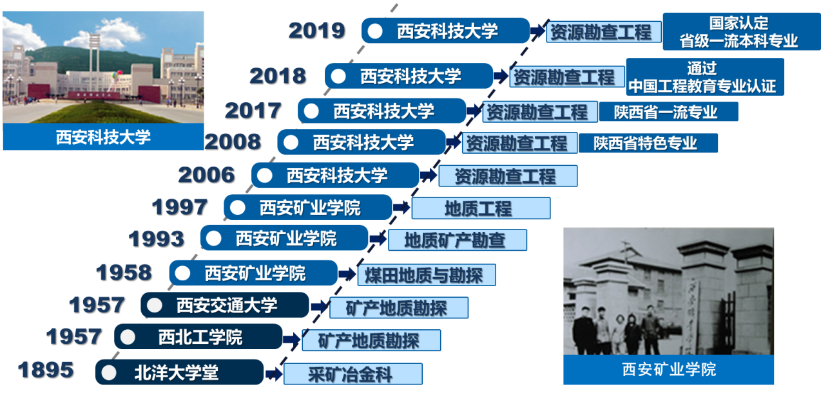
专业沿革

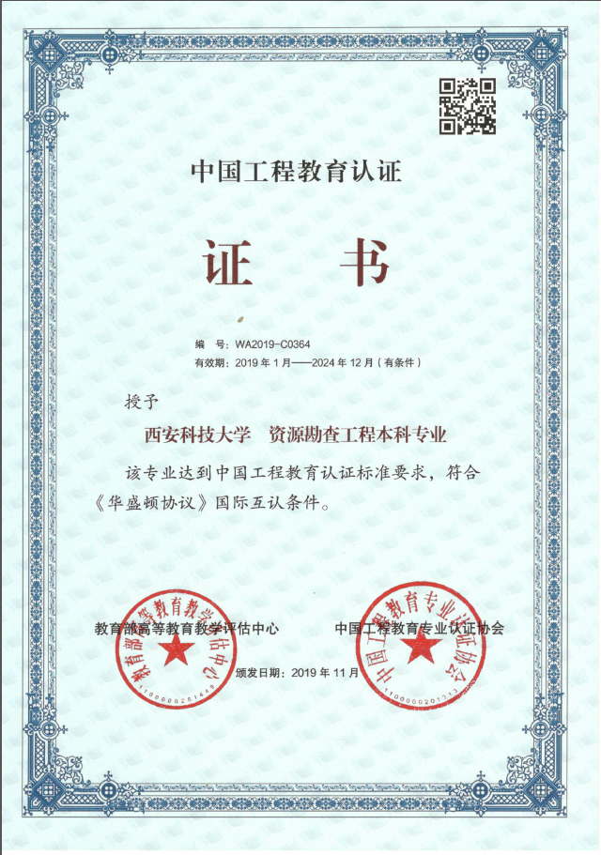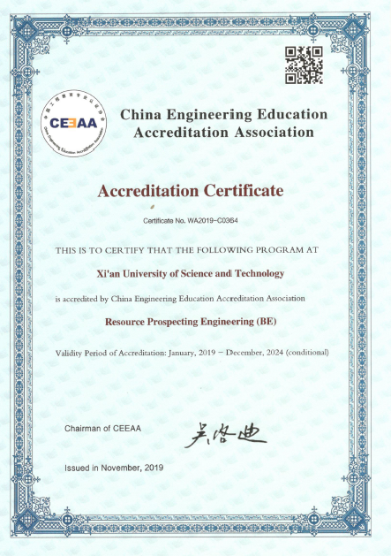
专业培养层次
专业依托地质资源与地质工程一级博、硕士点学科及地质资源与地质工程陕西省优势学科和博士后流动站而发展，已建成本、硕、博和博士后完整的人才培养体系和系统的学位授予权。
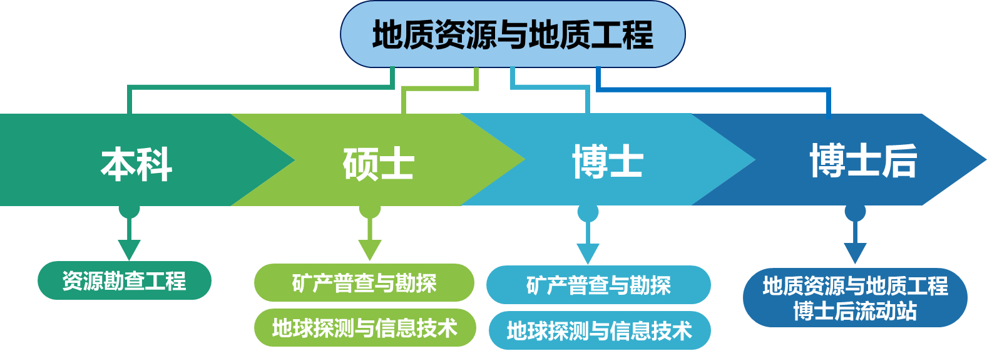

专业培养理念与模式
专业紧紧围绕“以学生为中心”“成果导向教育”和“持续改进”三大核心理念，培养知识、能力、素质各方面全面发展，能在煤炭、地矿和有色等领域从事矿产资源调查、勘查、设计、开发、地质保障与管理等方面的工作，具有创新意识、实践能力和一定国际视野的应用型高级专门人才。实行“按行业需求、按学生意愿”多方向个性化培养，构建了“通识通修+地质基础+专业方向+交叉选修”模块化课程体系，本科生导师制进行研究生化培养。
专业立足西部，面向全国，建设国家级一流本科专业。经过64年的办学积淀，形成了鲜明的煤与非常规天然气地质特色。
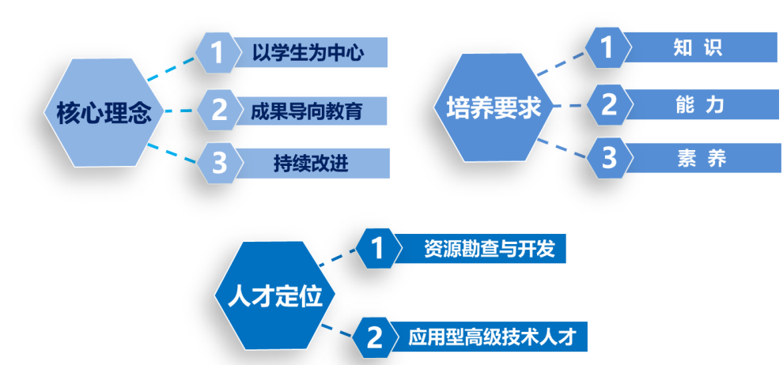
人才培养思路

专业秉承“以学生为中心、教师为主导，知识、能力、素质协调发展”的理念，注重发挥学科与科研优势、搭建多级、多类学科竞赛平台，校企协同，通过认知能力、动手能力、实践能力和创新能力的逐层培养，达到工程应用能力培养贯穿整个教学学习过程。
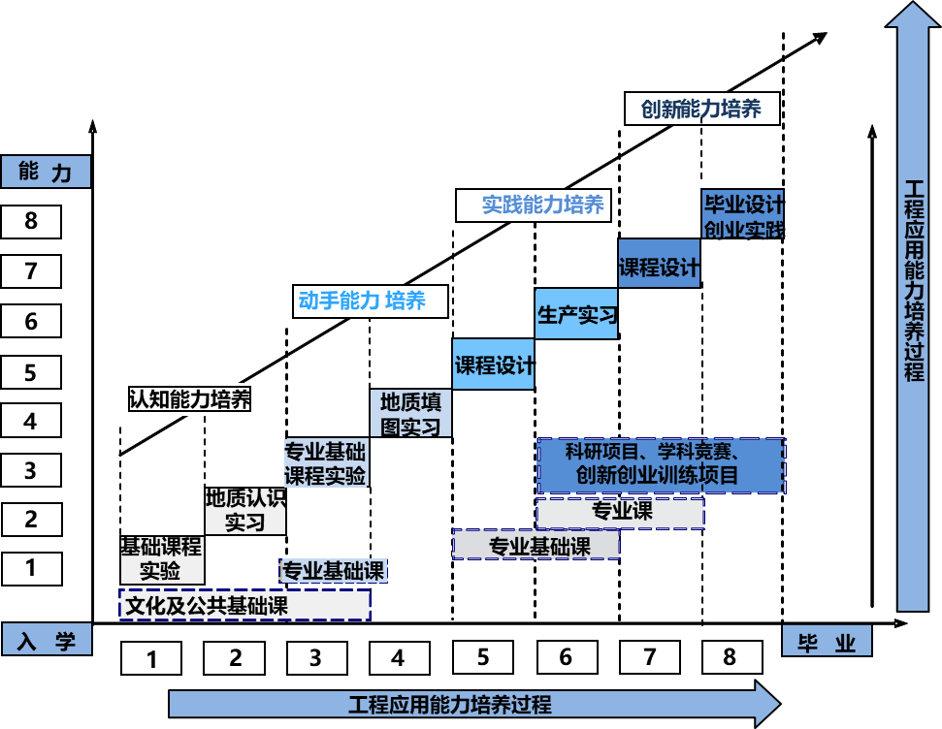
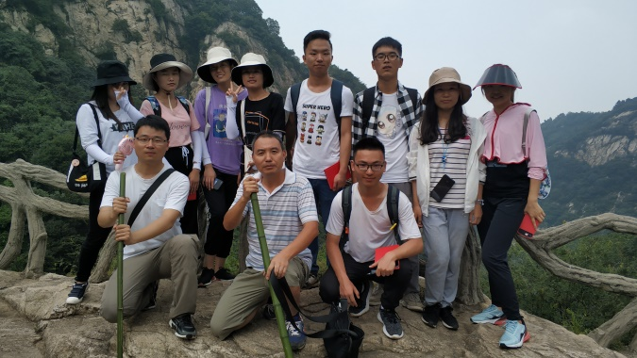
翠华山地质实习
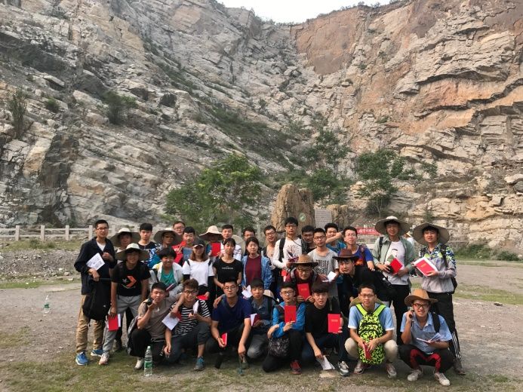
秦皇岛地质实习

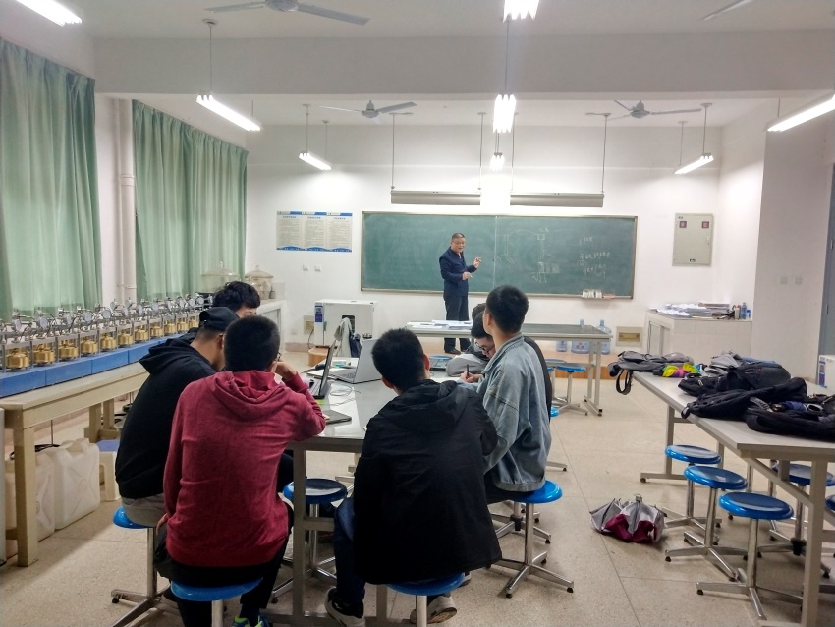
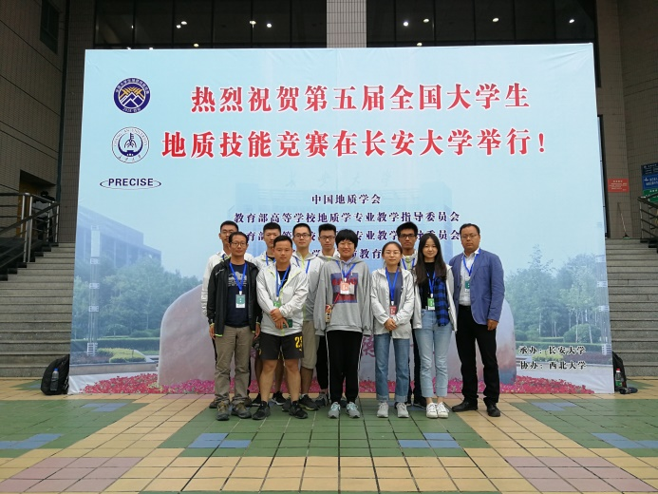
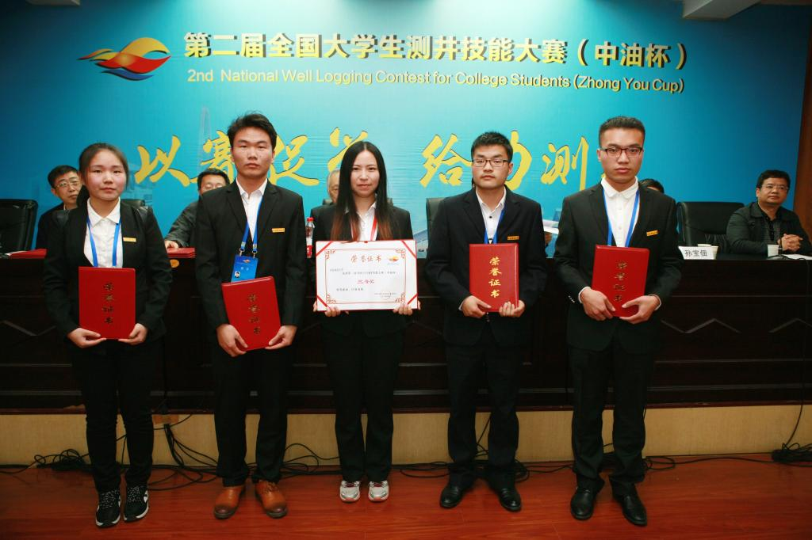
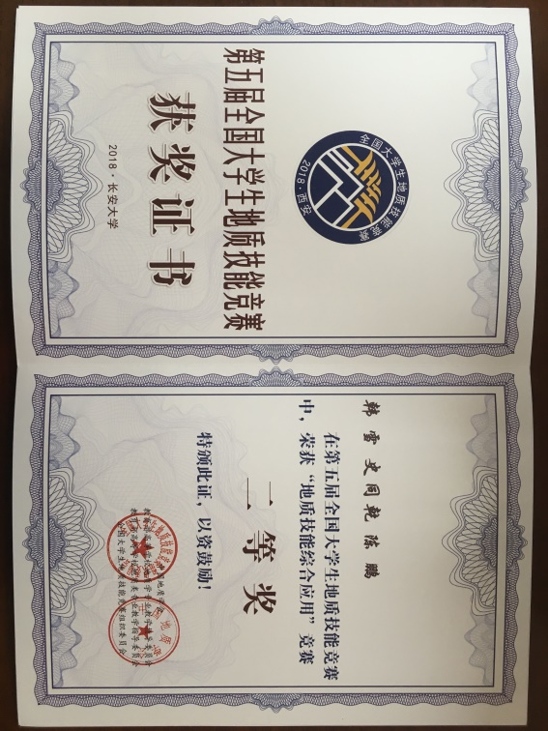
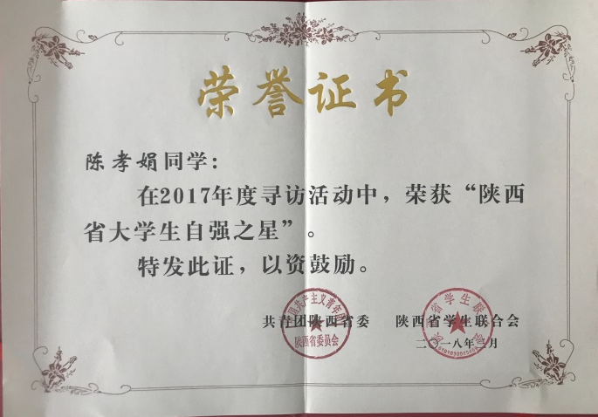
专业已经为国家培养专业技术人才3900余名，近三年绝大多数学生参加全国大学生地质技能竞赛等国家级、省部级和校级科技创新活动和竞赛，共获得国家级奖项63人次、省级奖项23人次、校级奖项52人次。近三年毕业生一次性就业率98.55%，考研率36.71%。毕业生就业面广,声誉好，多就业于中煤科工集团，陕西延长石油集团、中铁各局集团等企事业和科研单位以及各区县市自然资源局等政府部门。近年来大量学生保送或考至中国科学院、北京大学、中国地质大学（北京、武汉）、澳大利亚墨尔本大学等国内外知名高校攻读硕士或博士学位。
教学科研
专业教学实行校、院、系三级教学管理模式，紧跟新时代新工科教育教学改革，将“互联网+”、“地质+”、大数据等新技术融入教学内容。专业拥有陕西省煤炭绿色开发地质保障重点实验室、陕西省煤炭资源安全绿色高效开发协同创新中心、陕西省地质与环境教学示范中心、地质博物馆等省级教学科研平台。拥有基础地质实验室、专业实训实验室、创新训练实验室三类共计25个实验室，各类教学仪器设备共计3000余台（件）。同时还有7个野外地质实习基地、与校外协调构建了22个生产及毕业实习等校外实践教学基地。构建了四层次（地质认知、地质技能、地质能力、综合创新）、四模块（实验、实习、生产实践、创新创业）渐进式实践教学体系。
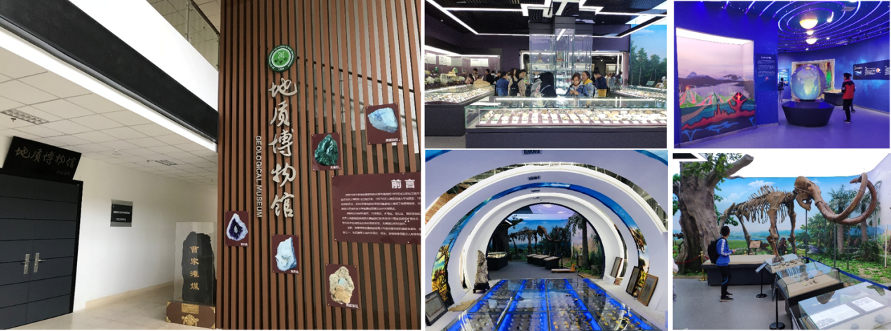
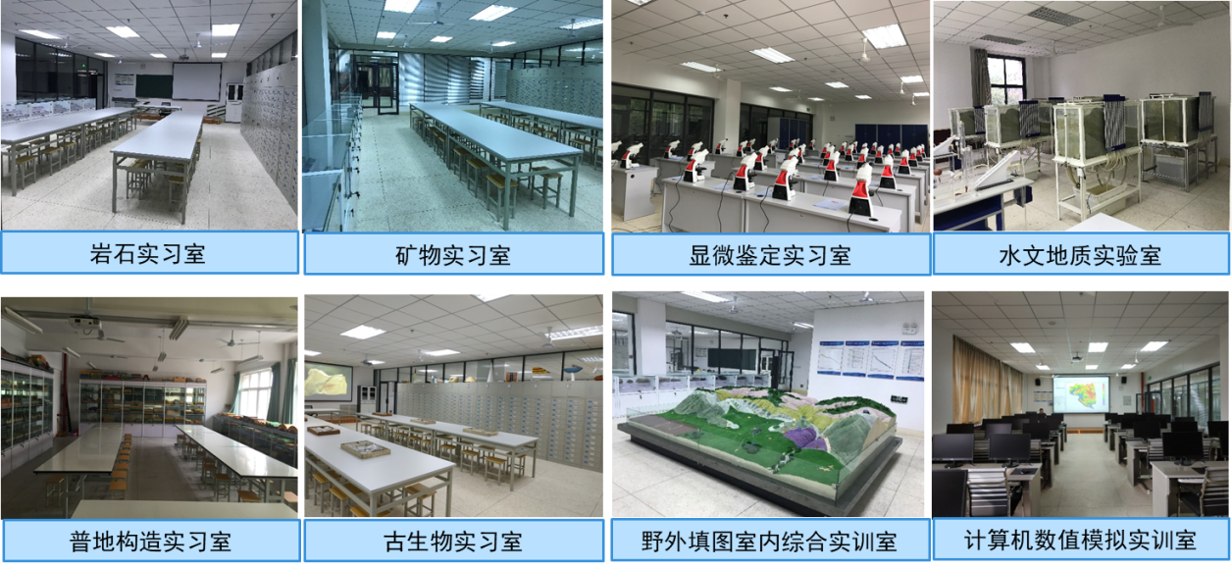
近三年主持教改项目9项，省级等教学成果奖项8人次，校级教学成果奖3项。承担国家自然科学基金、陕西省自然科学基金以及企事业委托项目110项，获省部级自然科学奖、科技进步奖等6项。建设省级精品课程3门，出版教材和专著18部，发表学术论文142篇，专利46项，软件著作权3项，国内外参加学术交流会议70人次以上。具有雄厚的教学科研实力。，
部分高水平教改项目：
序号 | 项目名称 | 授予部门 | 等级 | 立项时间
1 | 地质类专业卓越创新人才培养模式研究与实践 | 陕西省教育厅 | 省部级 | 2017
2 | 地质学科研究生野外创新实验方案研究 | 中国学位与研究生教育学会 | 省部级 | 2017
3 | 面向煤炭资源绿色、智慧勘查与开发转型升级和未来发展的资源勘查工程专业改造路径探索 | 陕西省教育厅 | 省部级 | 2020
部分教学成果奖：
序号 | 获奖成果名称 | 所获奖励或支持名称 | 获奖时间 | 等级 | 授予部门
1 | 行业特色大学研究生“1431”培养体系构建与实践 | 陕西省教学成果奖特等奖 | 2018 | 省部级 | 陕西省教育厅
2 | 面向西部矿山需求的地质类专业综合改革与实践 | 全国煤炭行业教育教学成果奖特等奖 | 2017 | 省部级 | 中国煤炭教育协会
部分教材与专著获奖
教材名称 | 等级 | 授予部门 | 时间
矿床勘查实用技术 | 省部级 | 中国矿业大学出版社 | 2016
矿井水害与防治 | 省部级 | 矿井水害与防治 | 2016
矿井地震方法与技术 | 省部级 | 中国矿业大学出版社 | 2017
渭北煤矿区采煤沉陷灾变预警研究 | 省部级 | 科学出版社 | 2017
地球系统科学纲要 | 省部级 | 中国矿业大学出版社 | 2016

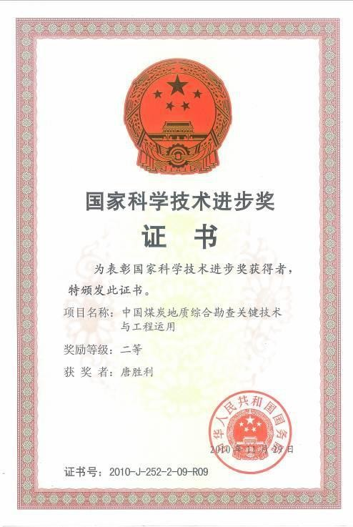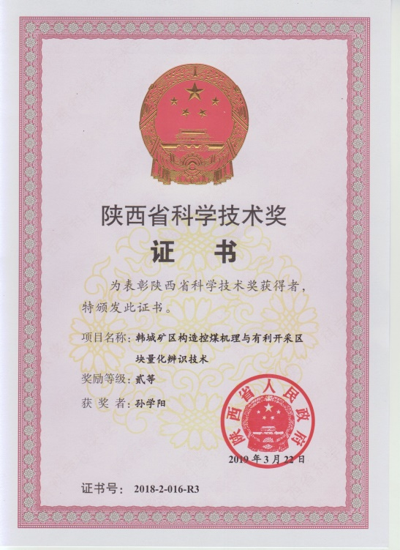
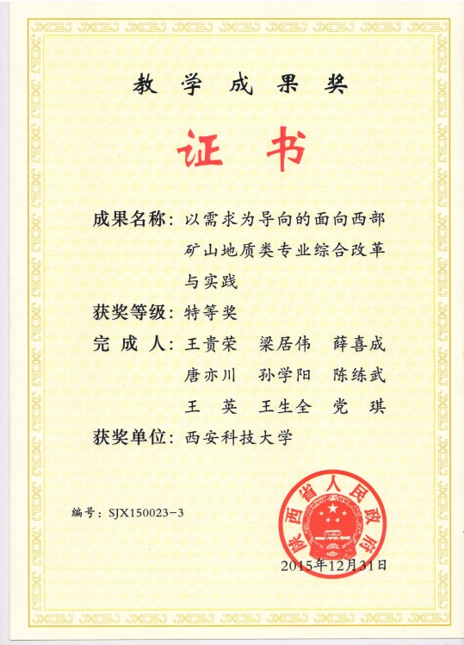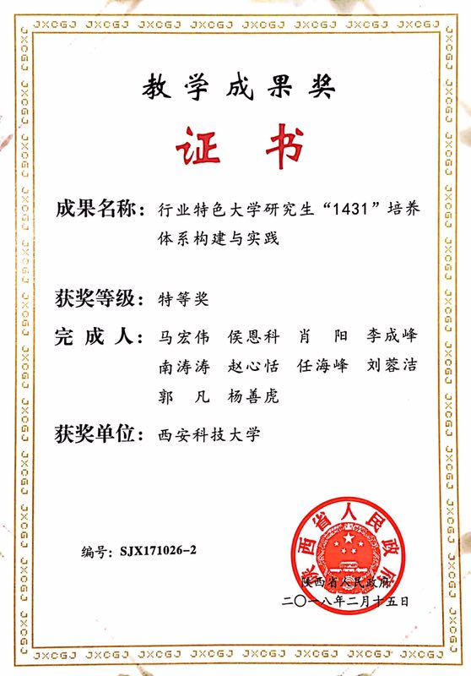
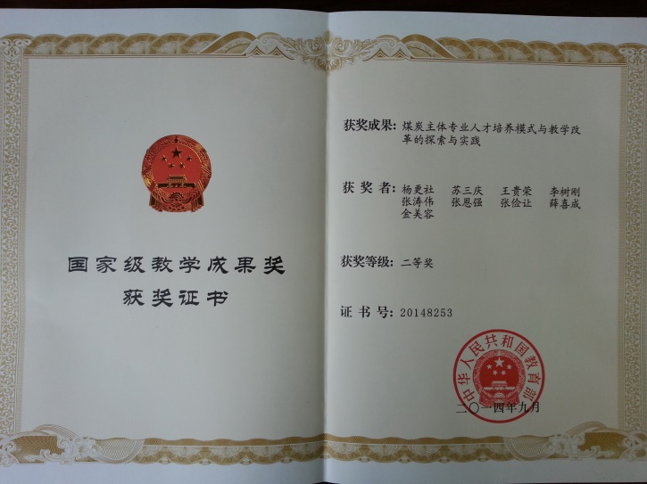
师资队伍
专业形成了一支由中国工程院院士、教学名师及优秀青年博士组成的师资队伍，2019年获得西安科技大学师德建设先进集体。专业共有教师38人，其中专任教师34人，实验人员4人，90.5%具有博士学位；教授9人、副教授12人；中国工程院院士1人、陕西省千人计划1人，陕西省师德先进个人1人、陕西省教学名师1人，校师德先进个人2人、校优秀共产党员4人，教学新秀2人，陕西省秦岭生态环境保护青年学者1人，全国讲课比赛获奖4人次。全体教师以师德建设为核心，团结协作、爱岗敬业，形成了一支师资队伍人员充足、梯队层次和学缘分布科学合理、教学水平过硬、创新素质和工程实践能力强的教学团队。此外通过校企联合吸引了大批企业专家与高水平工程技术人员组成相对固定的兼职实践教学队伍，在实训基地、培训中心、教学课堂直接参与实验教学。
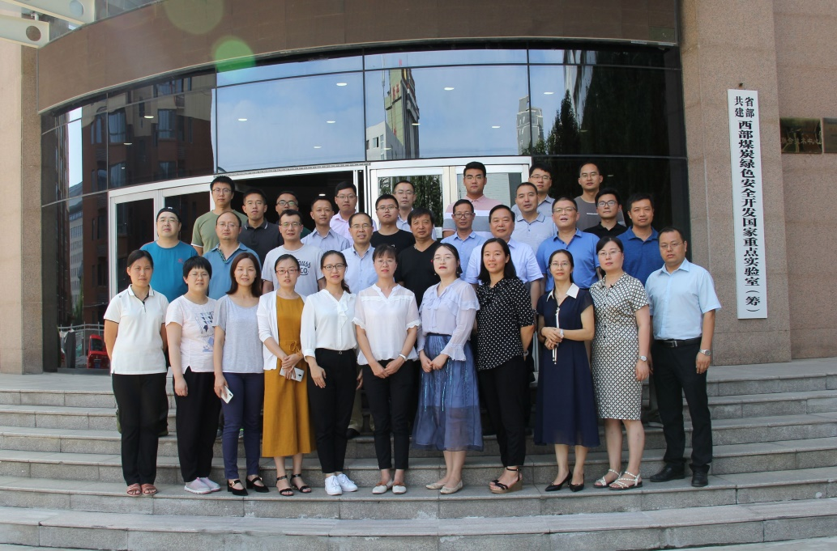
师德建设先进集体
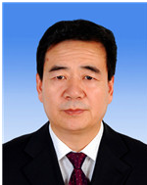
中国工程院院士 王双明教授
王双明，陕西岐山人，中国工程院院士，西安科技大学教授，博士生导师，长期从事煤炭资源与地质勘查。李四光地质科学奖获得者，1992年起享受国务院政府特殊津贴。1977年毕业于西安矿业学院地质系，1983年毕业于武汉地质学院北京研究生部煤田地质专业，获硕士学位。现任中国煤炭工业技术委员会煤田地质专家委员会副主任，陕西省煤炭学会理事长，西安科技大学学术委员会主任、煤炭绿色开采地质研究院院长。致力于鄂尔多斯盆地煤炭地质勘查与矿区地质环境保护关键技术研究与创新30多年，在找煤、勘探、采煤保水三个方面取得了创新性地质成果。
先后获国家科学技术进步二等奖3项，省部级科学技术进步一等奖6项。2017年当选中国工程院能源与矿业工程学部院士。
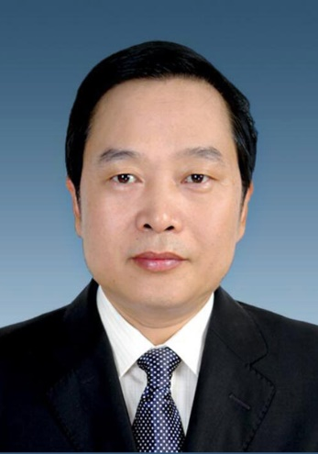
陕西省师德先进个人 侯恩科教授
侯恩科，男，1963年11月生，教授、博士生导师。现任西安科技大学研究生院常务副院长、矿产普查与勘探学科带头人、煤炭地质理论与方法科技创新团队带头人，兼任中国煤炭工业技术委员会委员、中国煤炭协会煤田地质专家委员会委员、中国地质学会和中国煤炭学会煤田地质专业委员会委员、中国煤炭工业安全科学技术学会水害防治专业委员会委员、陕西省煤炭学会常务理事。
主要从事煤田地质与矿井地质、矿井水害防治、地学信息技术及其地质应用等方面的教学与科研工作。先后主持国家自然科学基金面上项目3项、国家油气专项二级子课题1项、陕西省社会发展攻关项目2项及企业科研项目多项。出版教材、专著6部，发表论文150余篇。获国家科技进步二等奖1项、省部级科技一等奖4项、二等奖5项和三等奖3项，获省部级优秀教学成果特等奖1项，二等奖1项。获中国地质学会第六届青年地质科技银锤奖及“陕西省高校优秀青年教师标兵”和“陕西省师德先进个人”称号。
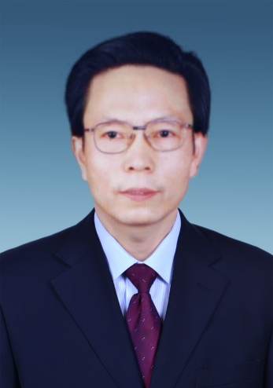
陕西省教学名师 夏玉成教授
夏玉成，男，1957年1月生，教授，博士生导师，陕西省教学名师。现任西安科技大学地质资源与地质工程博士后科研流动站站长。
主要从事煤田地质、构造地质、计算机地质及煤矿区生态环境保护等领域的教学科研工作。主持完成国家自然科学基金项目、科技部国际合作项目、陕西省自然科学基金项目以及煤炭企业委托项目20余项。在“中国构造控煤机理研究”方面“填补了国内空白”，提出了“构造控灾”理论框架及煤矿区地质环境承载能力评价技术体系。
获省部级科学技术进步奖一等奖、二等奖各2项；陕西省煤炭工业科技成果一等奖、二等奖各1项；陕西高等学校科学技术奖二等奖、三等奖各2项；全国煤炭教育优秀研究成果一等奖2项；陕西省教学成果奖一等奖2项、二等奖1项。
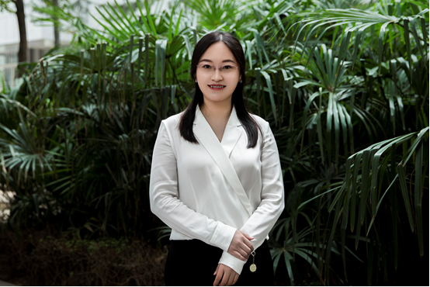
教学新秀 樊婷婷副教授
樊婷婷副教授主要从事储层地质学方面的教学与科研工作，“地质学基础”、“岩石学”课程的主讲教师，在长期的教学中注重不断积累经验提高教学水平。2013年指导本科生荣获第九届“挑战杯”大学生课外学术科技作品竞赛陕西省二等奖，西安科技大学“挑战杯”大学生竞赛一等奖。2014年获得校级青年教师讲课比赛三等奖。2015年获校级首届教师微课教学比赛二等奖，陕西省高校教师微课教学比赛优秀奖。2017年获全国大学青年教师地质课程教学比赛二等奖，校级“教学新秀奖”。2019年获得校级教学成果奖二等奖。主持参与多项教改项目，编写出版“十二五规划”教材1部。
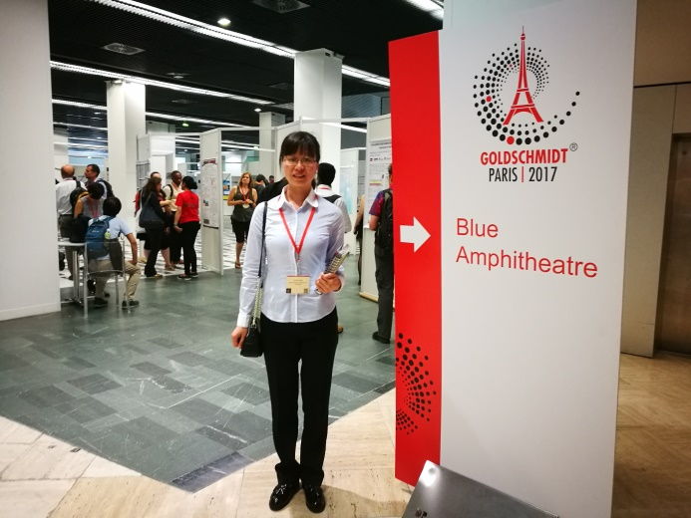
教学新秀 魏少妮副教授
魏少妮博士主要从事矿床地球化学方面的教学与科研工作，本科生专业基础课《地球化学》、专业课《矿床地质学》主讲教师，资源勘查工程专业“地质填图实习”骨干带队教师。多次指导本科生参加大学生创新创业计划项目、全国大学生地质技能竞赛。在长期理论和实践教学过程中，形成了独特的教学风格和教学方式。2017年荣获全国大学青年教师地质课程教学比赛二等奖，西安科技大学课堂教学质量奖二等奖。2018年荣获西安科技大学“教学新秀”，西安科技大学“精英人才”。主持参与多项教改项目，出版教材1部，发表教育教学改革论文2篇。
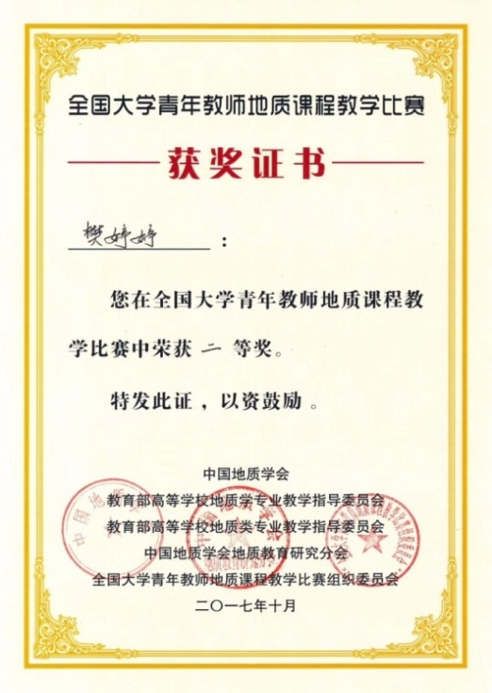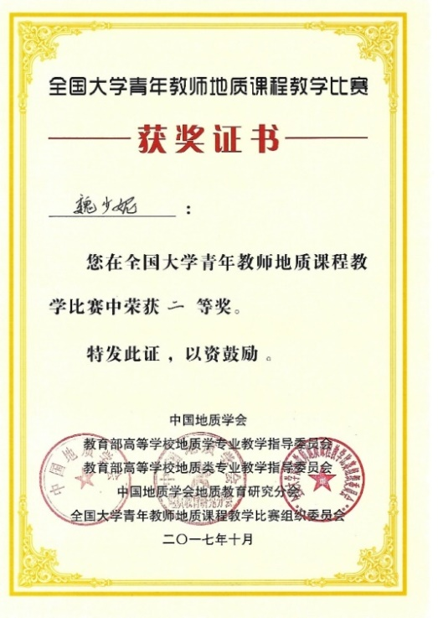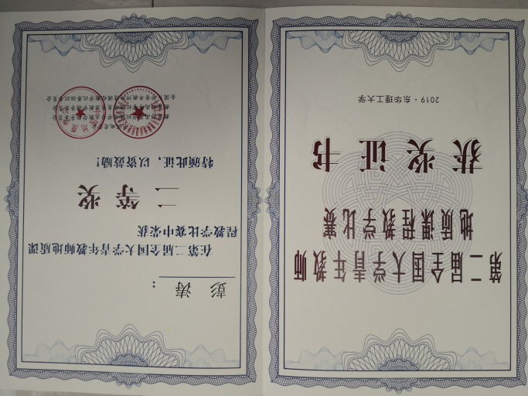
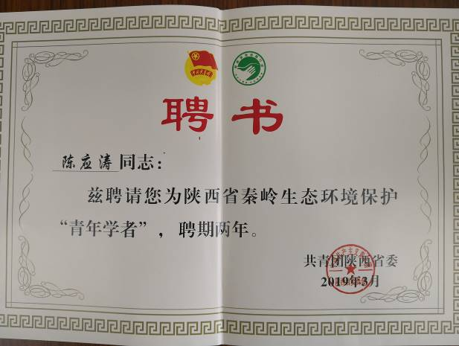
心声寄语
- 院士嘱托：
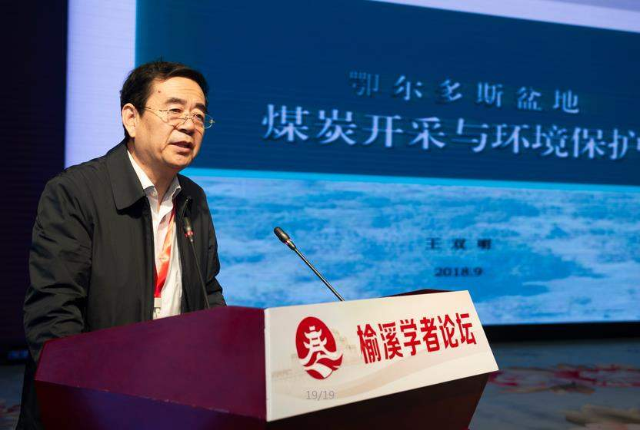
中国工程院院士 王双明教授
开发西部煤炭是保障国家能源安全的重大需求，实现煤炭开采与生态环境保护的协调发展，是西部煤炭工业高质量发展必须破解的重大技术问题，也是未来勘查技术人才进行绿色勘查、智慧勘查的所面临的的重大使命。望有志青年加入西安科技大学资源勘查工程专业，共同完成这一使命。
- 院长有话说：
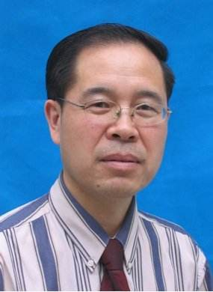
地质与环境学院院长 王生全教授
亲爱的同学们：
在国家实施创新驱动发展、“一带一路”、“生态强国”“深地探测、深海探测、深空对地观测、土地科技创新”、“互联网+”“虚拟现实与人工智能”等重大发展战略和新一轮科技革命和产业变革正在孕育兴起大背景下，新的自然资源行业将以“宜居地球”理念为核心，致力于地球资源的综合利用、环境与可持续发展，致力于绿色矿业和民生地质发展及地质灾害的预警与防治，促进美好地球家园的建设。
西安科技大学资源勘查工程专业历史悠久，专业底蕴深厚，特色明显，拥有本科、硕士、博士（后）完整的人才培养体系，致力于新时代煤及非常规天然气、固体矿产、油气等能源矿产的绿色和智慧勘查，为社会输送了一批有一批的优秀人才。专业先后通过了国际工程教育专业认证，实现了国际等同效应，入选了教育部的省级一流专业，是陕西省一流专业，特色专业。专业拥有一批包括工程院院士和教学名师在内的高水平师资队伍和各种教学科研平台，教学科研实力雄厚，不仅培养学生的专业知识，更注重素质、实践和创新能力的综合培养。
欢迎你加入这个大家庭，这里的学术氛围、学习平台、教师队伍终将成为你人生飞跃的新起点和新保障。
我们九月西科大见！
院长：王生全
2020.03.28

- 教师寄语：
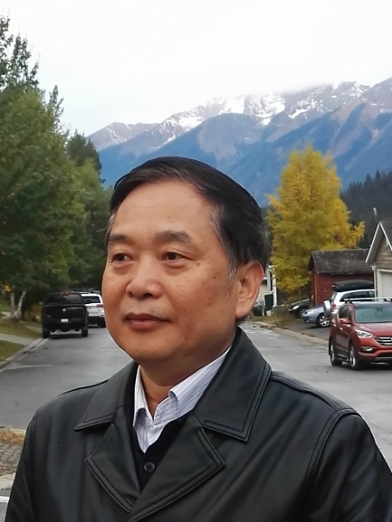
地质资源与地质工程一级学科带头人/资源勘查工程专业负责人 侯恩科教授
资源勘查工程专业以新时代工科发展对人才的多样化需求为导向，以绿色、智慧勘查人才培养为目标，逐渐将“互联网+”、大数据、智能化等新技术进行融入到教学内容，科学构建通识教育、专业教育、创新创业教育相结合的课程体系。进一步完善地质基础课重学科交叉，专业课重知识层次递进、创新创业课程重科技前沿的课程学习理念，将创新创业教育与专业教育深度融合，切实提高人才培养的目标达成度、社会适应度和结果满意度。
新形势下能源绿色和智慧勘查转型期，资源勘查工程专业迎来重大发展契机，欢迎同学们报考本专业，成为新时代地质人的优秀一员。
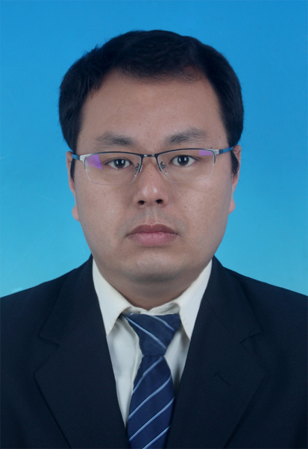
资源勘查工程系系主任 陈应涛
宋代的青原行思大禅师说人生有"看山是山，看水是水；看山不是山，看水不是水；看山还是山，看水还是水”三大境界。在所有地质人的眼里都是“看山不是山，看水不是水，看山即是海”的境界。作为以“地球的演化发展”为认识对象的资源勘查工程人，在 “游山玩水、上天下地”中感受和认知大自然，认知人类赖以生存的地球。如果你也怀揣认知地球的梦想，那就快快加入西科大资源勘查工程，我们将带领你遨游在“看山不是山，看水不是水”的境界里，让你在浪潮中尽情探索地球的奥秘和书写自己的未来。

- 校友之声
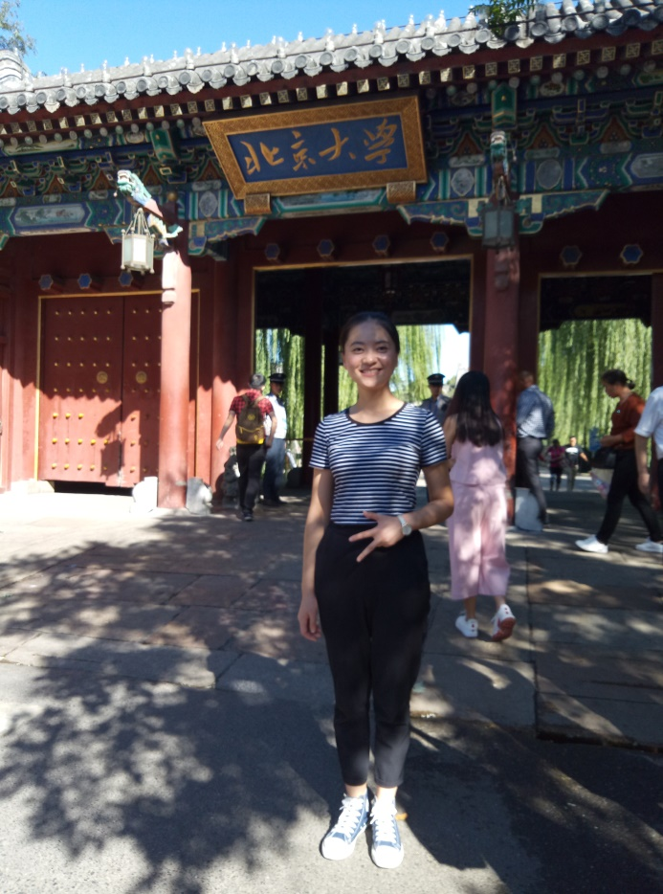
北京大学研究生
资源勘查工程2018届校友 李搛倬
2014年我考入了西安科技大学地质与环境学院资源勘查工程专业，推开了地质学领域的大门。老师们教学认真负责，严谨细致，为我们呈现出生动有趣的课堂内容，使我学到了系统的地质学基础知识与基本理论，掌握了区域地质调查、矿产资源勘查的室内外工作方法，对煤、石油、天然气（煤层气）等矿产资源进行综合分析与评价的基本技能等等。学院不仅重视基础知识，更注重实践教学，地质认识实习、地质填图实习、地质生产实习使我们更好地理解课本知识，更熟练地运用所学技能，不断练就过硬本领。
此外，学院学术氛围极其浓厚，大家都踊跃参加大学生创新创业训练计划等科研项目，老师们也对大家悉心指导，佳绩不断。还有各类专业竞赛和论坛，如地质技能大赛和地质学科发展论坛等你来参加。
习近平总书记曾说，每一代青年，都有自己的际遇和机缘，都要在自己所处的时代条件下，谋划人生，创造历史，时代的责任赋予青年，时代的光荣也属于青年。欢迎大家报考西安科技大学资源勘查工程，在这里脚踏实地，砥砺前行，争做新时代建设的弄潮儿，梦想成真！

- 学长寄语
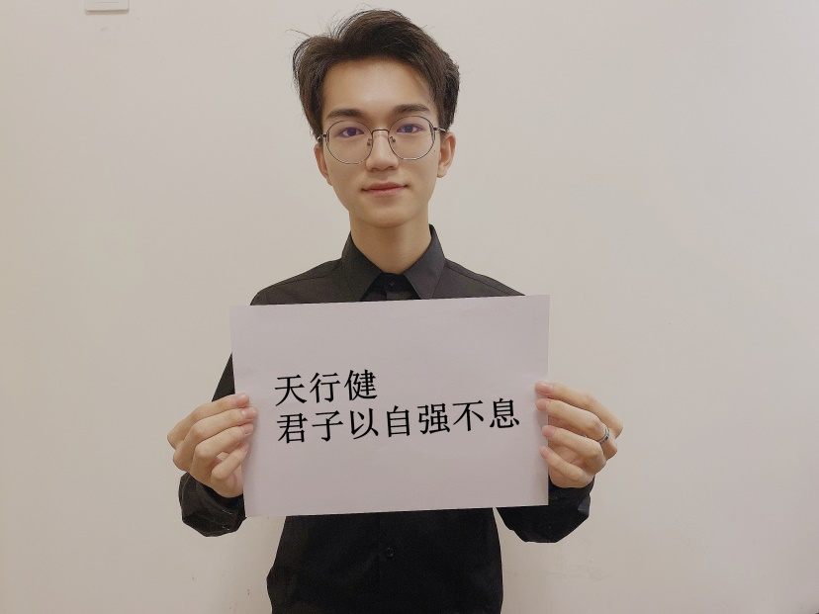
2018级资源勘查工程本科生 杨卓曦
每一发奋努力的背后，必有加倍的赏赐。想起两年前高考后的自己和当时所做的决定，选择资源勘查工程这个专业，我只想说：不忘初心，方得始终。
资源勘查工程是一个浪漫的专业，我们不仅用设备，用知识，更是用心去感受这颗美丽的蓝色星球，去感受它的元素、它的构造和它的壮丽。它是一个充满奇迹的专业，我们需要胆大心细的逻辑思维和动手能力。它是一个充满挑战的专业，一切的未知和奇遇需要我们去探寻和剖析。专业重点培养学子们知识、能力、素质各方面全面发展，具有创新意识、实践能力和一定国际视野的应用型高级专门人才。师傅领进门，修行在个人，在这里我们要用最缜密的思维和最踏实的行动来发现奇迹。
拥有知识改变命运，拥有理想改变态度。祝金榜题名，高考加油！我们在西科大等你一起发现地球的魅力，见证地球的变更。

